Arbeitsplan: Gleichförmige Kreisbewegung

Arbeitszeit: 2 Stunden + Hausaufgaben
Vorüberlegungen:
- Notieren Sie Bewegungen von Gegenständen oder Personen, die im Kreis verlaufen.
- Notieren Sie die beiden bisher kennengelernten Grundformen der Bewegung.
- Stellen Sie eine Liste der physikalischen Größen sowie deren Einheiten auf, welche zur Beschreibung der beiden in 2. genannten Bewegungsgrundformen verwendet werden.

Theorie:
- Lesen Sie im Buch die Seiten zur gleichförmigen Kreisbewegung.
- Erstellen Sie eine Tabelle (5 Zeilen, 5 Spalten), in der die physikalischen Größen zur Beschreibung der Kreisbewegung, deren Formelzeichen, die entsprechenden Einheiten sowie die zugehörige(n) Formeln enthalten sind. Fügen Sie in der fünften Spalte die jeweilige Erklärung der Größen ein.
- Erklären Sie, was das Wort „gleichförmig“ bei der Kreisbewegung bedeutet.
- Beschreiben Sie den Unterschied zwischen Bahn- und Winkelgeschwindigkeit. Zeichnen Sie dazu eine Skizze.
- Zur Berechnung der Winkelgeschwindigkeit wird der Winkel Δϕ nicht in Grad sondern in Bogenmaß benötigt. Die Herleitung der Umrechnungsformel von $∆φ_{Grad}$ in ${∆φ}_{Bogenmaß}$ ist auf der Rückseite zu finden. Verbinden Sie die Überlegungen mit der entsprechenden Formel und notieren Sie das Ergebnis noch einmal in Worten. Übertragen Sie die Herleitung danach in der richtigen Reihenfolge ins Heft.
- Erstellen Sie eine Tabelle, in der Sie die folgenden Winkelangaben von Grad in Bogenmaß umrechnen. Geben Sie dabei das Bogenmaß in Vielfachen von $π$ an.
360°, 180°, 90°, 30°, 2,7°, 0°.

Übungsaufgaben:
- Begründen Sie, dass es sich bei der gleichförmigen Kreisbewegung um eine beschleunigte Bewegung handelt.
- Berechnen Sie die Winkelgeschwindigkeit des Sekunden-, Minuten- und Stundenzeigers einer Uhr.
- Berechnen Sie die Radialbeschleunigungen (auch Zentripetalbeschleunigung genannt) absolut und im Vergleich zur Erdbeschleunigung g (z. B. a_{r} = 5 g) von
- einer rotierenden Wäschetrommel (d = 32 cm, 1600 U/Min).
- einer Astronautentestmaschine (Abstand Drehachse-Kabine: 6,5 m, 20 U/min).
- auf der Erde am Äquator bzw. auf 45° Breite infolge der Drehung der Erde um ihre Achse.
- des Mondes infolge seines Umlaufs um die Erde.
- der Erde infolge ihrer Bewegung um die Sonne.

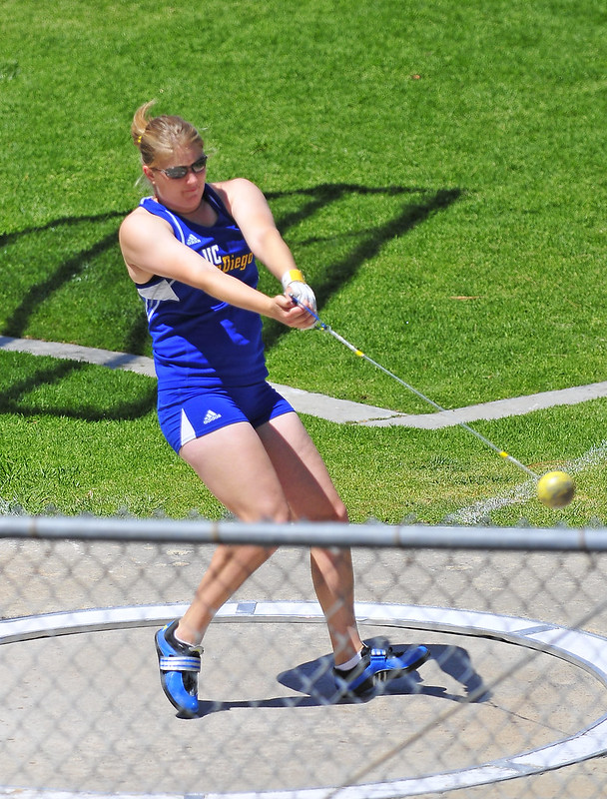
A
B
C
Hausaufgabe:
- Bewerten Sie die Aussagen der Schüler/innen zur Hammerwerferin und notieren Sie eine eigene Meinung mit physikalischer Begründung.
Akim: Wenn die Kette reißt, dann fliegt die Kugel noch in einem Bogen weiter, also Bahn A, weil sie noch Schwung hat.
Selina: Falls die Kette jetzt reißt, wird die Kugel nicht mehr gehalten, also fliegt sie senkrecht davon, sprich in Richtung C.
Paula: Wenn keine Kräfte mehr auf die Kugel wirken, behält die Kugel ihre Richtung B bei.
Du: ...

CC BY SD Dirk
https://www.flickr.com/photos/dirkhansen/4618281617

Arbeitsplan: Gleichförmige Kreisbewegung

Zu Nr. 8: Die Formel für das Bogenmaß
Überlegung | Verbindungen | Formel
Der Winkel in Bogenmaß $∆φ_{B}$ ist der Quotient aus dem Kreisbogenausschnitt $∆s$ und dem Radius $r$. |  | $${∆φ}_{B}=\frac{2πr}{r}∙\frac{∆φ_{G}}{360}$$
Die Formel für den Kreisumfang lautet: |  | $${∆φ}_{B}=\frac{π}{180}∙∆φ_{G}$$
Die Länge des Kreisbogenausschnitts $∆s$ verhält sich zum gesamten Umfang$U$ wie ein bestimmter Winkel $∆φ_{G}$ in Grad zu 360°. |  | $${∆φ}_{B}=\frac{∆s }{r}$$
Löst man dieses Verhältnis nach $∆s$ auf, erhält man: |  | $$\frac{∆s}{2πr}=\frac{∆φ_{G}}{360}$$
Setzt man diese Gleichung in die Formel für den Winkel in Bogenmaß $∆φ_{B}$ ein, so erhält man: |  | $$∆s=\frac{∆φ_{G}}{360}∙2πr$$
Nach geeignetem Kürzen erhält man: |  | $$U=2πr$$
Notiere die Formel hier noch einmal in Worten:

_________________________________________________________________

_________________________________________________________________

_________________________________________________________________

_________________________________________________________________

Lösung zu Nr. 8: Die Formel für das Bogenmaß
Überlegung |  | Formel
Der Winkel in Bogenmaß $∆φ_{B}$ ist der Quotient aus dem Kreisbogenausschnitt $∆s$ und dem Radius $r$. |  | $${∆φ}_{B}=\frac{∆s }{r}$$
Die Formel für den Kreisumfang lautet: |  | $$U=2πr$$
Die Länge des Kreisbogenausschnitts $∆s$ verhält sich zum gesamten Umfang$U$ wie ein bestimmter Winkel $∆φ_{G}$ in Grad zu 360°. |  | $$\frac{∆s}{2πr}=\frac{∆φ_{G}}{360}$$
Löst man dieses Verhältnis nach $∆s$ auf, erhält man: |  | $$∆s=\frac{∆φ_{G}}{360}∙2πr$$
Setzt man diese Gleichung in die Formel für den Winkel in Bogenmaß $∆φ_{B}$ ein, so erhält man: |  | $${∆φ}_{B}=\frac{2πr}{r}∙\frac{∆φ_{G}}{360}∙$$
Nach geeignetem Kürzen erhält man: |  | $${∆φ}_{B}=\frac{π}{180}∙∆φ_{G}$$

